2010年全国高中物理奥赛冬令营结营试题8.21
1．一根通有恒定电流I，被弯成张角为2θ的“V”字型的非常长的导线。安培的计算，点P的磁感应强度B，正比于tan(θ/2)。对于同样的情况，毕奥和萨伐尔却指出可能正比于θ。
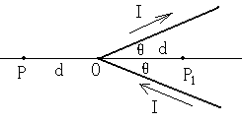
（1）分析哪个公式正确？
（2）求公式中比例系数。（无限长直导线B=k0I/r，k0为已知）
（3）求P1点的磁感应强度B的大小。

2．半径R、质量M匀质圆环，在水平桌面上，环内某直径的两端各有一个质量同为m的静止小球。令t=0开始，恒力F拉环，处处无摩擦，小球间的碰撞都是弹性的。
（1）设t=t1时刻两小球第1次相碰，计算t1前瞬间两小球相对速度大小υ1和圆环此时的加速度aM。
（2）设t=T1时刻两小球相对圆环第1次回到初始（即t=0时刻）位置，且此时圆环相对桌面速度大小为u1。求两小球相对圆环第k≥2次回到初始位置的时刻Tk，及该时刻圆环相对桌面的速度大小uk。
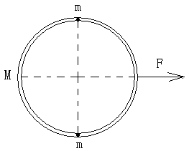
（3）再求两小球第k≥2次相碰
时刻tk，以及tk前瞬间两小球相
对速度大小υk。

3．A中充有100℃、1.013×105Pa的1mol水蒸气，同时存在少量的水，B中同样充有100℃、1.013×105Pa的1mol氦气，体积相等，T0=373K。
（1）给B缓慢加热，S慢慢左移，使左边的水蒸气等压液化，当S刚刚到达左端，恰好水蒸气全部液化，问：
①这时氦气的绝对温度和内能是多少？
②加热器供给了多少热量？
③从热源处流出了多少热量？（设水的汽化热是L（J/mol））
（2）将A左端的导热壁换成绝热壁，容器的右端换成导热壁，并与100℃的热源相接触，使S与左端分离并停在某一位置，问：
①达到热平衡时从容器B的右端流出的热量是多少？由于绝热壁的移动给氦气做的功为w。
②达到最终状态时，A、B系统的内能与初始状态有多少变化？

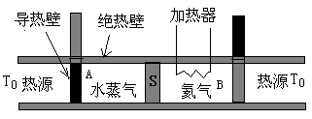
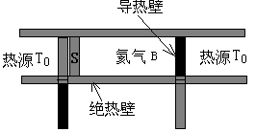

4．三棱镜ABC的斜面BC长4L，BD段长L，折射率n
（1）从D点正入射的细光束在AB、AC均无透射光，求n的取值范围。
下面两问中n为（1）问中所取之最小值，
（2）如虚线所示，从D点向上倾斜300入射，在AB或AC是否有透射光，并确定从BC面出射光线的出射点E到D点的距离αL。
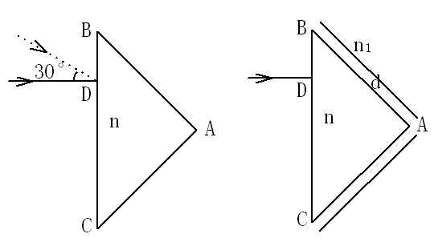
（3）如图2所示，在两个直角面上镀一层折射率为n1、
厚度为d的薄介质层，细光束仍从D点正入射，AB外的空气或AC外的空气中是
否有透射光？再问d取何
值时从BC面观察不到出
射光？

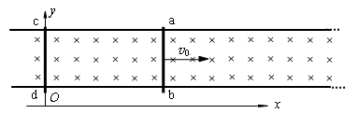
5．二平行金属导轨，相距l，位于同一水平面内（图中纸面），磁感应强度为B，质量均为m的两金属杆ab和cd放在导轨上，初始时刻， ab和cd分别位于x=x0和x=0处。导轨及金属杆的电阻都为零，两金属杆与导轨构成的回路的自感系数为L。今对金属杆ab施以沿导轨向右的瞬时冲量，使它获得初速v0。设导轨足够长，也足够大，在运动过程中，两金属杆之间距离的变化远小于两金属杆的初始间距，回路的自感系数L恒定不变的。杆与导轨之间摩擦可不计。求任意时刻两杆的位置xab和xcd以及回路中的电流i三者各自随时间t的变化关系。

六、如图所示，两根长度均为L的刚性轻杆，一端通过质量为m的球形铰链连接，另一端分别与质量为m和2m的小球相连。将此装置的两杆合拢，铰链在上、竖直地放在水平桌面上，然后轻敲一下，使两小球向两边滑动，但两杆始终保持在竖直平面内。忽略一切摩擦，试求：两杆夹角为90°时，质量为2m的小球速度大小v₂ 。
v₂
2m
m
m
L
L
七、如图所示，一轻绳穿过光滑的定滑轮，两端各有一小物块，它们的质量分别为m₁、m₂，已知m₂=3m₁，开始时m₁放在地面上，m₂离地面的高度h=1m，绳两边处于拉直状态，然后放手。设物块与地面相碰时没有弹起（地面为水平沙地），绳不可伸长，绳中各处拉力均相同，在突然提拉物块时，绳的速度和物块的速度相同，试述m₂所走的全部路程。（取3位有效数字，m₂在沙地中所走路程忽略不计）
m₁
m₂
h

八、列车载重时简单地直接启动有困难，司机常常先倒车再启动前进。设在平直轨道上，机车启动时的牵引力为F，机车后面挂接有49节车厢，设机车和每节车厢的质量均为m，机车和每节车厢所受的阻力都为自身重量的k倍，开始时挂钩是与连接处靠紧的，倒车后每相邻两节车厢间挂钩所留间隙为d，如图所示，求：
（1）机车挂接第1节车厢后的速度；
（2）机车带动第49节车厢后瞬间列车的速度，并由此说明倒车启动比直接启动的优点。（设每次挂接时间极短）
1机
d
2
3
4
…………
50

2010年全国高中物理奥赛冬令营结营试题8.21答案

六、【解析】（15分）
v₂
v₁
v
2m
m
m
L
45°
θ
三球系统机械能守恒、水平方向动量守恒，约束关系是两杆不可伸长。设末态（杆夹角90°）左边小球的速度为v₁（方向水平向左），球形铰链的速度为v（方向和竖直方向夹θ角斜向左），如图所示，对题设过程，三球系统机械能守恒，有
mg（L-$\frac{\sqrt{2}}{2}$L）=$\frac{1}{2}{\text{mv}}_{1}^{2}$+$\frac{1}{2}$mv² +$\frac{1}{2}×2{\text{mv}}_{2}^{2}$ ① （2分）
三球系统水平方向动量守恒 mv₁ + mvsinθ= 2mv₂ ② （2分）
左边杆子不形变 v₁cos45°= vcos（45°-θ） ③ （2分）
右边杆子不形变 vcos（45°+θ）= v₂cos45° ④ （2分）
由③、④两式用v₂替代v₁和v ，代入②式解得 tanθ= 1/4 （2分）
由③、④两式及tanθ= 1/4可解得 v₁ = $\frac{5}{3}$v₂ （1分） v = $\frac{\sqrt{\text{17}}}{3}$v₂ （1分）
将v₁ 、v 的替代式代入①式解得 v₂ = $\sqrt{\frac{3\text{gL}(2−\sqrt{2})}{\text{20}}}$ （3分）
七、【解析】（15分）
当m₂第一次下落至地面时，m₁、m₂具有的速度大小相同，设此时速率为v，
据系统机械能守恒有 m₂gh－m₁gh=$\frac{1}{2}$（m₁+ m₂）v² （2分）
又m₂=3 m₁ 解得落地速率 v=$\sqrt{\text{gh}}$ （1分）
尔后m₁以v作竖直上抛运动，当重新下落至离地高度为h时，速度大小不变，方向向下，绳再次绷紧，m₁、m₂相互作用满足动量守恒 m₁v=(m₁+m₂)v₁ （2分）
设m₂再次上升高度为h₁，由能量关系有 m₂gh₁=m₁gh₁+$\frac{1}{2}$（m₁+m₂）$v_{1}^{2}$ （2分）
解得 落地速率 v₁=$\frac{1}{4}v=\frac{1}{4}\sqrt{\text{gh}}$ （1分）
m₂能再次上升的高度 h₁=$\frac{1}{\text{16}}$h （1分）
由于m₂＞m₁，所以m₂将再次下落回地面，绳子也将重复上述的分析过程再绷紧，
同理可分析得到 h₂=$\frac{1}{\text{16}}$h₁=$（\frac{1}{\text{16}}）^{2}$h， h₃=$\frac{1}{\text{16}}$h₂ =$（\frac{1}{\text{16}}）^{3}$h ……
h_{n} =$\frac{1}{\text{16}}$h_{n－1}=$（\frac{1}{\text{16}}）^{n}$h （2分）
故m₂所走的全部路程
S = h + 2h₁ + 2h₂ + 2h₃ + …… + 2h_{n} （2分）
=2 ( h + h₁ + h₂+ h₃ +……+ h_{n} )－h
=2〔h +$\frac{1}{\text{16}}$h +$（\frac{1}{\text{16}}）^{2}$h +……+ $（\frac{1}{\text{16}}）^{n}$h〕－h = 2h〔1+$\frac{1}{\text{16}}$+$（\frac{1}{\text{16}}）^{2}$+……+$（\frac{1}{\text{16}}）^{n}$〕－h
=2h$\frac{1}{1−\frac{1}{\text{16}}}$－h=$\frac{\text{17}}{\text{15}}$h=$\frac{\text{17}}{\text{15}}$m≈1.13m （2分）
八、【解析】（20分）
（1）机车设为1号车，车厢依次为2号车、3号车……，机车从启动开始到运动一个间隙d的过程中，对机车运用动能定理有（F－kmg）d=$\frac{1}{2}mv_{1}^{}−\frac{1}{2}{\text{mv}}_{1}^{2}$ （2分）
解得 $v_{1}^{'^{2}}=2(F−\text{kmg})d/m$ $v_{1}^{'}=\sqrt{2(F−\text{kmg})d/m}$ （2分）
机车挂接2号车厢过程中，作用时间极短，可认为1、2号车组成的系统动量守恒
mv₁′+0=2mv₂
解得 v₂= $\frac{1}{2}$v₁′ = $\sqrt{(F−\text{kmg})d/2m}$ （2分）
（2）1、2号车组成的系统一起前进d的过程中运用动能定理有
（F－k·2mg）d=$\frac{1}{2}×2mv_{2}^{}−\frac{1}{2}×2{\text{mv}}_{2}^{2}$
解得 $v_{2}^{'^{2}}=\frac{3}{2}(\frac{F}{m}−\frac{5}{3}\text{kg})d$ $v_{2}^{'}=\sqrt{(F−5\text{kmg})d/2m}$ （2分）
1号和2号车作为整体与3号车挂接过程中动量守恒 2mv₂′=3mv₃
解得 v₃=$\frac{2}{3}$v₂′ （2分）
1、2、3号车一起前进d的过程中运用动能定理有
（F－k·3mg）d=$\frac{1}{2}×3mv_{3}^{}−\frac{1}{2}×3{\text{mv}}_{3}^{2}$
解得 $v_{3}^{'^{2}}=\frac{4}{3}(\frac{F}{m}−\frac{7}{3}\text{kg})d$ $v_{3}^{'}=\sqrt{(\text{12}F−\text{28}\text{kmg})d/9m}$ （2分）
同理可得 $v_{\text{49}}^{'^{2}}=\frac{\text{50}}{\text{49}}\left[\frac{F}{m}−\frac{2×\text{49}+1}{3}\text{kg}\right]d$ （2分）
最后一次挂接过程中动量守恒 49mv₄₉′=50mv₅₀ （2分）
代入解得 v₅₀=$\sqrt{\frac{\text{49}}{\text{50}}(\frac{F}{m}−\text{33}\text{kg})d}$ （2分）
此速度即为第49节车厢启动时列车的速度，欲使全部49节车厢启动，要求 v₅₀＞0
解得F＞33kmg，而不倒车直接启动时，牵引力至少要 F′＞50kmg
即倒车启动时所需要的牵引力F明显比直接启动F′要小，所以说倒车更容易使车厢启动。 （2分）

